Отчет по практике должен быть скомпонован следующим образом:

1. Бланк титульного листа отчета на практику.
2. Бланк задания на практику (напечатанный на двух сторонах одного листа, на второй стороне «Инструктаж проведен»).
3. Содержание.
4. Введение (формулируются цель и задачи работы).
5. Текст по разделам.
6. Заключение.
7. Список использованных источников.

**Оглавление**

Введение 4

1 5

2

3

Заключение

Список используемыхисточников

ОБРАТИТЕ ВНИМАНИЕ, ЧТО ПОСЛЕ ОГЛАВЛЕНИЯ, ВВЕДЕНИЯ И Т.Д. ТОЧКУ НЕ СТАВИМ!

**Введение**

Не более одной страницы. Очень коротко. Вводное слово про актуальность, далее цель работы и задачи.

**Цель работы:** переписываем из задания

Согласно поставленной цели был сформулирован **ряд задач:**

1. Провести анализ …….

2. На основе проведенного анализа, определить ……..

3. Создать ……..

**1 Название раздела**

Это пример оформления раздела. Важно понимать, что название раздела должно четко соответствовать заданию. Обратите внимание, что в названии раздела ни после цифры, ни после самого названия точка НЕ СТАВИТСЯ. Это важно! Шрифт 14 TimesNewRoman. Интервал 1,5.

Каждый раздел с новой страницы. Подразделы шифруются 1.1 и название.

**1.1 Название подраздела. Это пример**

Если Вы берете информацию с сайта, книги и т.д. сразу же ставьте ссылку. Советую параллельно вести два документа – текст работы и список используемых источников. Ссылка ставится в квадратных скобках [1]. Это значит, что под номером 1 в списке использованных источников будет данная ссылка. Если это Ваша личная фотография, то никакой ссылки не ставится.

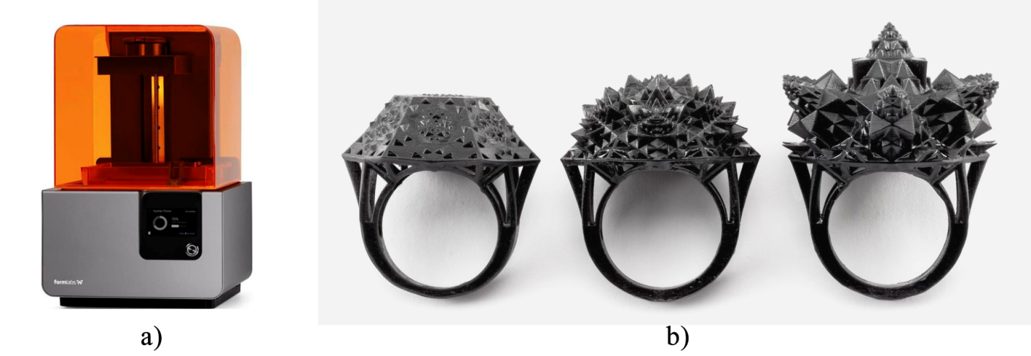

Рисунок 1 - а) 3d принтер FormlabsForm 2, позиционирующийся, как домашний b) Кольца, распечатанные на 3d принтере [1]

Обратите внимание, как оформляется рисунок. Ссылка в конце рисунка указывает на источник, откуда его взяли. Рисунков 2 в подряд быть не может. Они разделены текстом. Так же, нельзя начинать страницу с рисунка. Нельзя ставить один целый рисунок без текста. Хотя бы 2 строки быть должны.

В конце каждого раздела делается вывод по разделу.

**Выводы по первому разделу**

Вывод можно оформить так. Смотрите внимательно, чтобы вывод соответствовал задаче.

Все выводы со всех глав собираются в одно заключение. Заключение размещается на новой странице.

**Заключение**

1. Рассмотрены и проанализированы…..

2. Обозначены основные преимущества …...

3. Создана серия плакатов

**Список используемых источников**

1. Formlabs [электронный ресурс] // URL: https://formlabs.com/ (дата обращения: 01.05.19)

2. Дронов В.В. Разработка дизайна изделий методом автоматизированного варьирования параметров модели [Текст] / автореферат диссертации на соискание ученой степени кандидата технических наук // М.: 2012. – 20 с

3. Семенихин Д. В. Система проектирования ветвящихся узоров для разработки дизайна изделий [Текст] / Диссертация на соискание ученой степени кандидата технических наук // М.: 2014. – 98 с

4. Академик [электронный ресурс] // URL:https://dic.academic.ru/dic.nsf/ruwiki/12207(дата обращения: 01.05.19)

**Википедия не литература!**